梁家寨乡中心敬老院开展消防安全演练
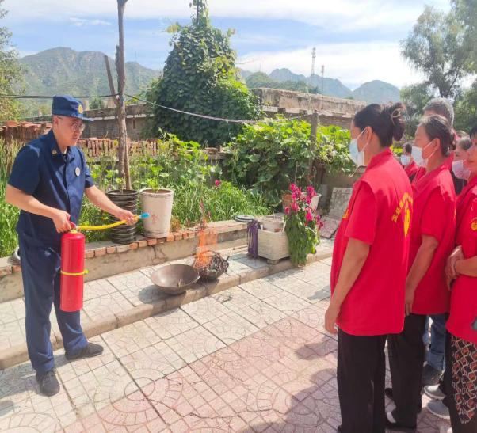
8月17日，县民政局联合县消防大队在梁家寨乡中心敬老院组织开展消防安全应急演练与安全知识实操实训。
演练前，工作人员开展消防安全操作视频观看，了解基本的报火警、灭火器使用方法，讲解隐患排查、电器使用、火情报警、疏散逃生等实用知识要点。
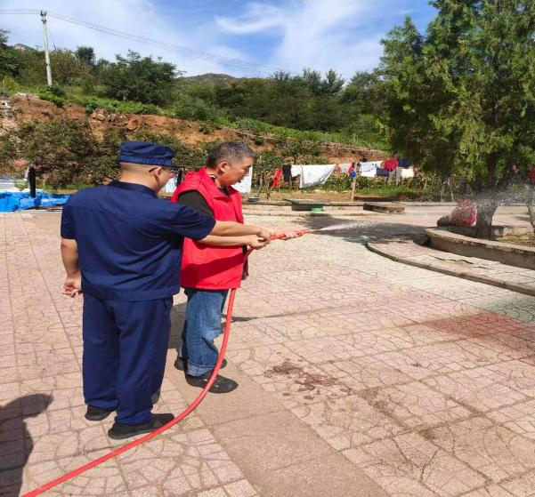
演练模拟院内突发火情，值班人员第一时间拉响警报、切断电源，启动应急处置预案。
工作人员分工做好火情处置、现场警戒，对行动不便老人采取搀扶、轮椅护送方式，组织全体人员弯腰捂鼻有序撤离至安全区域。
随后开展灭火器、消火栓实操实训，参训人员实操练习，熟练掌握初期火灾处置技能。
下一步，梁家寨乡将常态化推进消防安全宣传演练与隐患排查整治，补齐安全短板，筑牢养老机构安全防线，切实保障在院老人生命安全。

